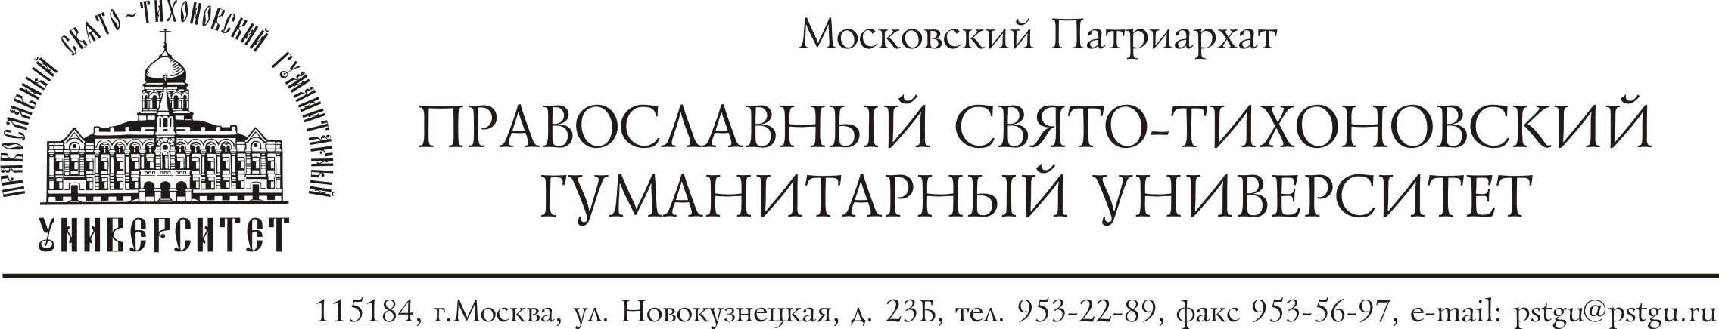

ИНФОРМАЦИОННОЕ ПИСЬМО

Уважаемые коллеги!

22 января 2019 года в рамках XXIX Ежегодной Международной Богословской конференции Православного Свято-Тихоновского Гуманитарного Университета будет проходить работа секции «Благотворительность и социальная политика государства в России XIX – начала XX веков».
Секция посвящена изучению истории общественной и частной благотворительности, а также социальной политики государства в дореволюционной России. В связи с 250-летием учреждения ордена Святого Георгия, которое отмечается в 2019 году, особое внимание на конференции предлагается уделить теме наград и знаков отличия в сфере благотворительности.
К участию в конференции приглашаются ученые, преподаватели и аспиранты. Заочное участие не предусмотрено. Тезисы прозвучавших докладов будут изданы в сборнике материалов конференции. Сборник будет размещен в РИНЦ. Участие в конференции бесплатное. Проезд до Москвы, проживание и питание оплачивается участниками самостоятельно.
Для участия в работе секции необходимо до 20 ноября 2018 г. выслать заявку и тезисы доклада (до 10 тыс. знаков с пробелами) на электронный адрес: nauka-pstgu@bk.ru
В заявке необходимо указать следующие данные:
1. Фамилия, имя, отчество
2. Место работы, должность, учёная степень, учёное звание
3. Контактные телефоны, адрес электронной почты
4. Тема доклада

Дополнительную информацию можно узнать в Оргкомитете по электронному адресу: nauka-pstgu@bk.ru или по тел. 8-915-419-70-33. Контактное лицо – заместитель декана по научной работе Исторического факультета Козловцева Елена Николаевна.

